**HƯỚNG DẪN**

**THÊM MỚI – CẬP NHẬT THÔNG TIN HỒ SƠ TỰ DO**

**(Dành cho cấp Mầm Non - Tiểu Học)**

**I. Quy trình thực hiện**

Tài liệu này hướng dẫn Cán bộ Phường thực hiện **TRÊN GIAO DIỆN MÁY TÍNH** để thêm mới, cập nhật hồ sơ học sinh cuối cấp hỗ trợ công tác tuyển sinh năm học 2024-2025.

Thao tác thực hiện gồm:

1. Hướng dẫn đăng nhập
2. Thêm mới, cập nhật thông tin hồ sơ học sinh tự do
3. Xuất file hồ sơ học sinh tự do

# Hướng dẫn đăng nhập

Bước 1: Mở trình duyệt web như Firefox, Chrome, Cốc cốc…và truy cập CSDL ngành tại địa chỉ <https://csdl.hcm.edu.vn/>

Bước 2: Chọn vào ô phân hệ dành cho nhà trường và nhập đầy đủ các thông tin tại phần **[Đăng nhập hệ thống].**

Bước 3: Kích nút **[Đăng nhập]**

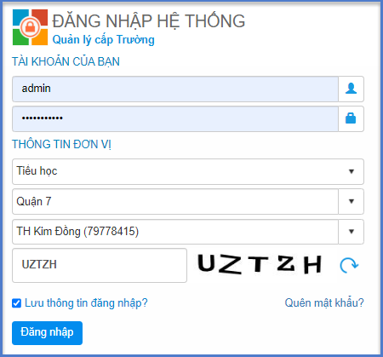

# Thêm mới, cập nhật hồ sơ học sinh tự do

# 2.1. Thêm mới, cập nhật hồ sơ học sinh tự do Mầm Non

**Mô tả:** Chức năng này cho phép Cán bộ Phường thêm mới và cập nhật hồ sơ học sinh tự do hỗ trợ công tác tuyển sinh đầu cấp các hồ sơ tự do Mầm non, hồ sơ thuộc diện khác,…

# Các bước thực hiện:

Bước 1: Tại phần mềm **Tuyển sinh đầu cấp** chọn mục **2.2.1. Hồ sơ học sinh tự do Mầm non.**

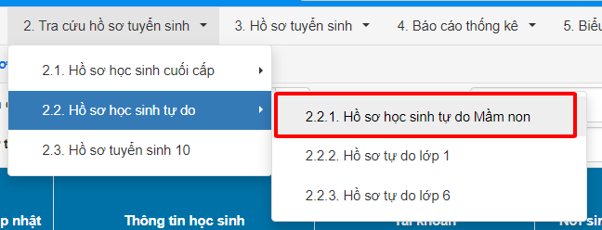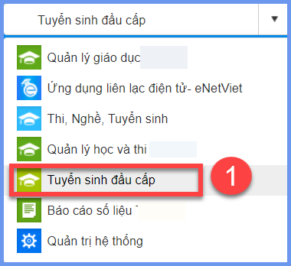

Bước 2: Tích nút **[Thêm mới]** để thêm mới hồ sơ học sinh tự do.

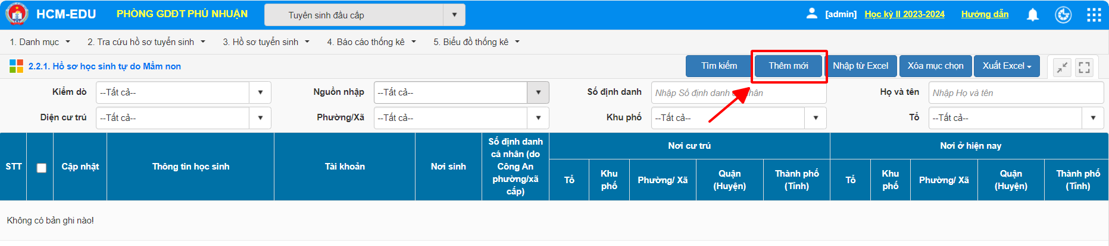

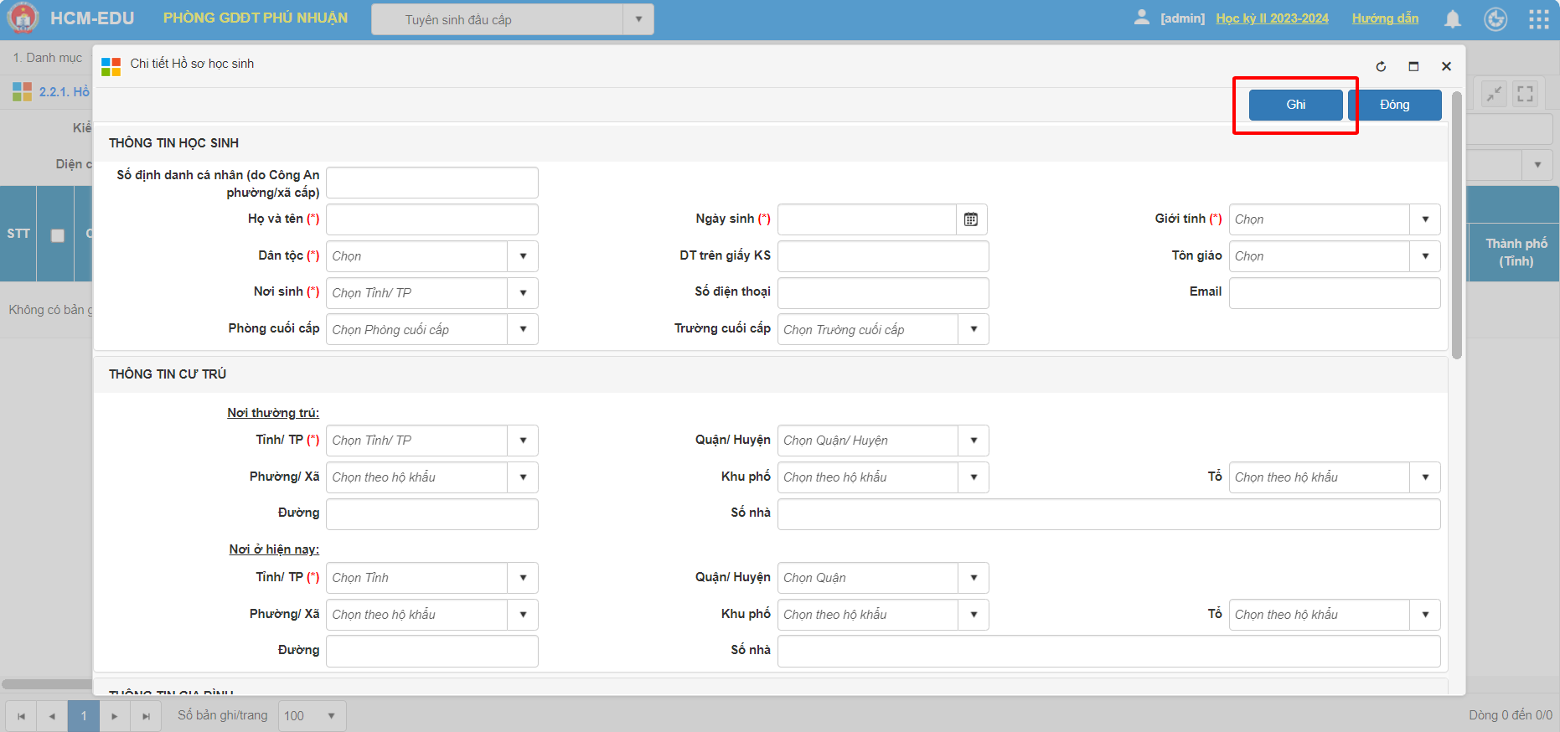Bước 3: Điền đầy đủ các thông tin có dấu * và tích nút **[Ghi]** để ghi dữ liệu hồ sơ học sinh tự do.

# 2.2. Thêm mới, cập nhật hồ sơ học sinh tự do Tiểu học

**Mô tả:** Chức năng này cho phép Cán bộ Phường thêm mới và cập nhật hồ sơ học sinh tự do hỗ trợ công tác tuyển sinh đầu cấp các hồ sơ tự do Tiểu học, hồ sơ thuộc diện khác,…

# Các bước thực hiện:

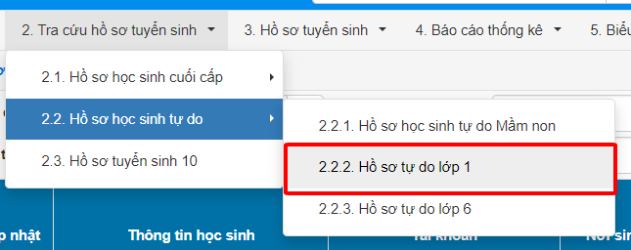Bước 1: Tại phần mềm **Tuyển sinh đầu cấp** chọn mục **2.2.2. Hồ sơ tự do lớp 1.**

Bước 2: Tích nút **[Thêm mới]** để thêm mới hồ sơ học sinh tự do.

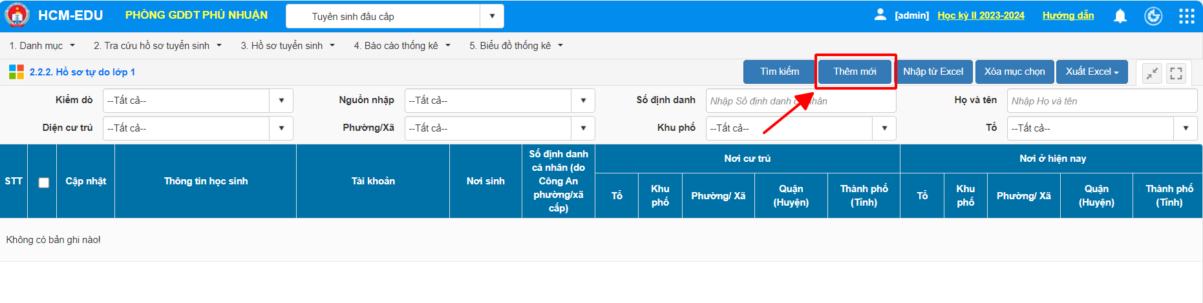

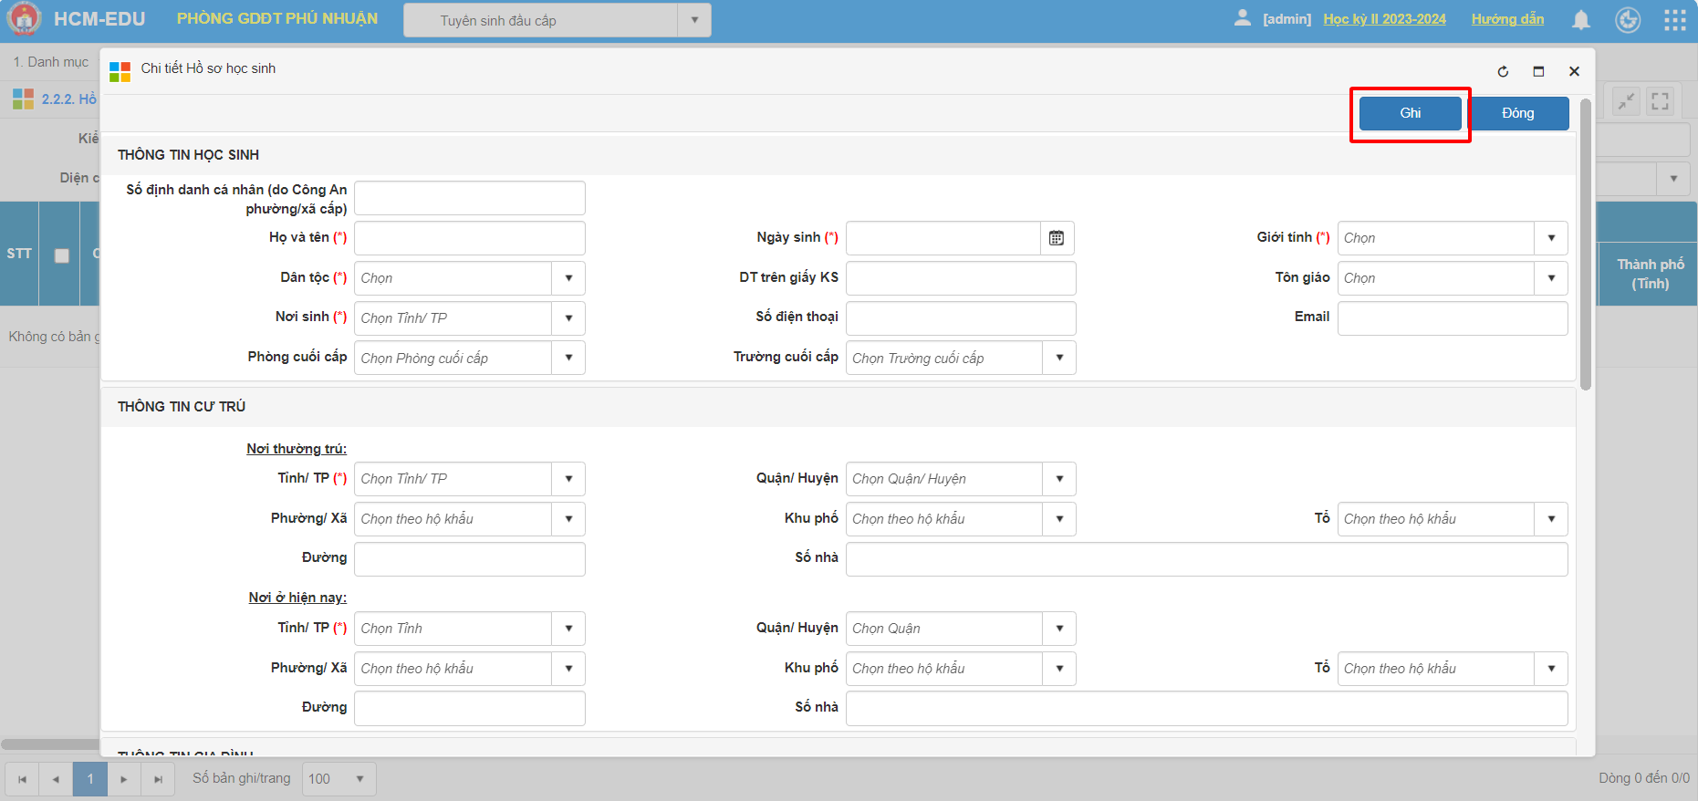Bước 3: Điền đầy đủ các thông tin có dấu * và tích nút **[Ghi]** để ghi dữ liệu hồ sơ học sinh tự do.

# Xuất file hồ sơ học sinh tự do

**Mô tả:** Chức năng này cho phép Cán bộ Phường xuất file hồ sơ học sinh tự do theo các mục thêm mới

# Các bước thực hiện:

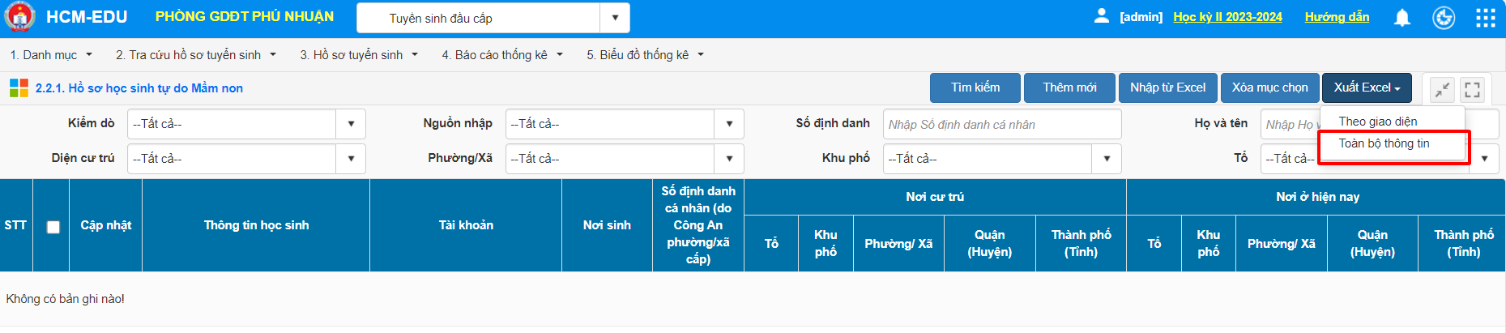Bước 1: Tại các mục thêm mới hồ sơ học sinh tự do cấp Mầm non/ Tiểu học tích nút **[Xuất Excel] , [Toàn bộ thông tin].**

**Trân trọng!**